R
ПРАКТИКУМ
WIPO/IPTK/GE/19/INF/3
ОРИГИНАЛ: АНГЛИЙСКИЙ
ДАТА: 2 ОКТЯБРЯ 2019 Г.

Практикум «Интеллектуальная собственность» для женщин-предпринимателей, представляющих коренные народы и местные общины

организован
Всемирной организацией интеллектуальной собственности (ВОИС)

совместно с
Международной организацией труда (МОТ),

Международным торговым центром (МТЦ)

и
Международной ассоциацией товарных знаков (INTA)

Женева, Швейцария, 11–15 ноября 2019 г.

ОБЩАЯ ИНФОРМАЦИЯ ДЛЯ УЧАСТНИКОВ

Документ подготовлен Международным бюро ВОИС

ОРГАНИЗАЦИЯ ПРАКТИКУМА И СВЯЗАННЫХ С НИМ МЕРОПРИЯТИЙ

Организаторы

Практикум на тему «Интеллектуальная собственность» для женщин-предпринимателей, представляющих коренные народы и местные общины (Практикум), организуется Всемирной организацией интеллектуальной собственности (ВОИС) в сотрудничестве с Международной организацией труда (МОТ) и Международной ассоциацией товарных знаков (INTA). Этот Практикум проводится в контексте Программы наставничества и подготовки в области ИС в рамках отдельных проектов для женщин-предпринимателей, представляющих коренные народы и местные общины (Программы).

Место и даты проведения

Практикум состоится в Женеве, Швейцария, 11–15 ноября 2019 г. по следующему адресу:

Штаб-квартира ВОИС
34, chemin des Colombettes
1211 Geneva 20, Switzerland
телефон: +41 22 338 91 11

Прием

Организуемый ВОИС прием состоится вечером 11 ноября 2019 г. в штаб-квартире ВОИС.

Рабочие языки

Рабочими языками на Практикуме будут английский, русский и испанский.

ОРГАНИЗАЦИОННЫЕ ВОПРОСЫ

Проживание в гостинице

Для приглашенных участников ВОИС зарезервированы и оплачены номера в следующей гостинице:

Drake Longchamp Hotel Geneva
7, rue Butini
1202 Geneva
Телефон: +41 22 716 48 48
Веб-сайт: http://www.hdlge.ch

Завтрак включен в стоимость проживания. Дополнительные расходы, например, на химическую чистку и стирку одежды, оплачиваются участниками.

Проезд от аэропорта до гостиницы

Городские автобусы: Участники, прибывающие в аэропорт Женевы, могут воспользоваться бесплатным билетом на проезд в городском общественном транспорте, который действует в течение 80 минут. Выдающий эти билеты автомат расположен в зоне выдаче багажа, перед входом в зону таможенного досмотра.

Выйдя из здания аэропорта, нужно сесть на один из автобусов – № 5 или № 28 – и доехать до остановки «Nations». Там нужно пересесть на трамвай и проехать на нем 15 остановок до остановки «Butini», которая расположена в двух минутах ходьбы от гостиницы.

Такси: От аэропорта до города можно также доехать на такси. Стоимость проезда составляет от 35 до 45 шв. франков, в зависимости от интенсивности движения.

Проезд от гостиницы до ВОИС

Участники, проживающие в гостинице в Женеве, могут бесплатно получить личную, не подлежащую передаче другому лицу транспортную карточку (проездной билет) для пользования городским общественным транспортом. Карточку можно получить в гостинице на стойке регистрации. Она действительна на протяжении всего периода пребывания в Женеве для бесплатного проезда на автобусе, трамвае, поезде и желтых водных такси.

Остановка трамвая «Butini» находится в 2 минутах ходьбы от гостиницы. На трамвае нужно проехать 15 остановок до остановки «Nations», от которой до здания ВОИС всего несколько минут ходьбы.

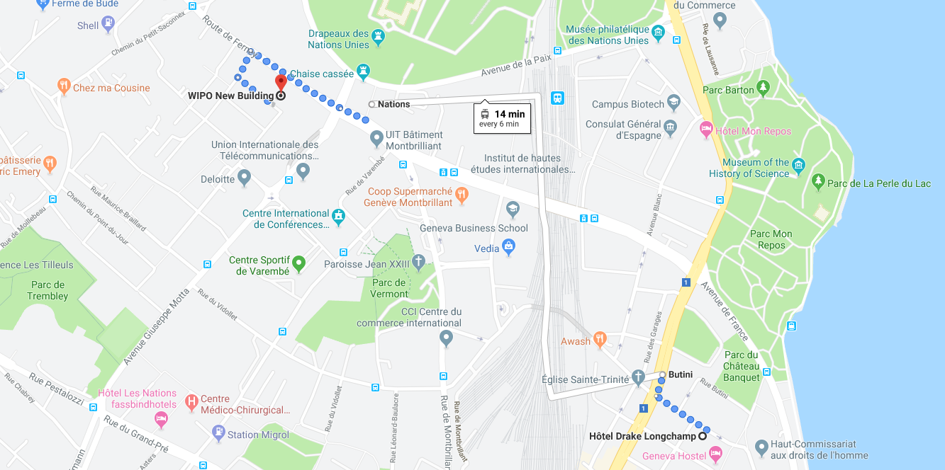

ПРОЧАЯ ИНФОРМАЦИЯ

Питание

Чай и кофе подаются бесплатно во время перерывов в работе утром и после обеда.

Обед оплачивается из суточных, которые участники получат по прибытии. В столовой здания NB ВОИС для участников будут зарезервированы столы. Столовая предлагает широкий ассортимент блюд, в том числе вегетарианских. Еду можно взять на вынос. Кроме того, в нескольких минутах ходьбы от здания ВОИС расположены несколько ресторанов, предлагающих блюда национальных кухонь (китайской, французской, итальянской, японской, тайской и др.).

Беспроводной интернет (WIFI)

В помещениях для совещаний и местах общего пользования (в лобби/фойе, столовой/вестибюле и в библиотеке) в здании ВОИС можно подключиться с бесплатному беспроводному интернету (название сети: WIPOwifi4CONF). Код доступа будет предоставлен участникам по прибытии.

Медицинская помощь

Для получения медицинской помощи в случае возникновения не самых серьезных медицинских проблем можно обратиться в медпункт, расположенный в штаб-квартире ВОИС. Пройти в медпункт можно по коридору, который находится на цокольном этаже здания GBI ВОИС (с правой стороны от вестибюля здания АВ ВОИС).

Для получения неотложной медицинской помощи вне здания штаб-квартиры ВОИС участники могут обратиться в следующие медицинские учреждения:

Centre Médical Servette (медицинский центр «Серветт»)
Avenue de Luserna 17
1203 Geneva
Тел. +41 22 795 25 25
Открыт с понедельника по пятницу с 8:30 до 18:00 и в субботу с 9:00 до 13:00.

Hôpital Cantonal de Genève (больница кантона Женева)
24 rue Micheli-du-Crest
1205 Geneva
Тел. +41 22 372 33 11
Работает круглосуточно, 7 дней в неделю.

Телефон скорой помощи: 144

Климат
В ноябре средняя температура днем составляет от 2°C до 9°C. Возможны дожди.

Местное время

Местное время в Женеве: UTC +1.

Валюта

Используемая в Женева валюта – швейцарский франк (CHF), курс которого в настоящее время близок к курсу евро (EUR или €) и доллара США (USD или $) (почти по паритету на май 2019 г.). Пункты обмена валюты имеются в зоне прилета международного аэропорта, в гостиницах и отделениях банков.

Электричество

Сетевое напряжение в Швейцарии: 230 в./50 гц. Вилки электроприборов: тип С (двухконтактная) и тип J (трехконтактная).

Банки и банкоматы

Ближайшее к ВОИС отделение банка UBS «Vermont-Nation» расположено по адресу: 17bis chemin Louis Dunant. Часы работы: понедельник с 10:00 до 17:30 и со вторника по пятницу с 8:30 до 17:30 (банкоматы работают круглосуточно все дни недели).

Банкомат также имеется на цокольном этаже здания GBI ВОИС (с правой стороны от вестибюля здания АВ ВОИС). В обоих местах банкоматы выдают по международным кредитным картам как швейцарские франки, так и евро.

Полезные веб-сайты

Общая информация для туристов
https://www.geneve.com/

Транспорт
http://www.tpg.ch/en/web/site-international

Погода
https://www.meteo-geneve.ch./

Охрана и безопасность
https://www.cagi.ch/en/practical-info/health-and-security.php

Карта территории ВОИС

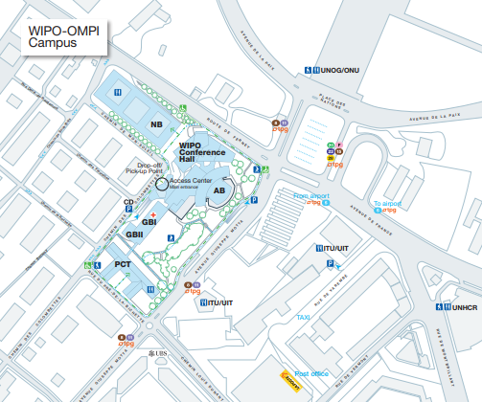

КОНТАКТНЫЕ ЛИЦА

По всем вопросам, касающимся организации Практикума, просьба обращаться к следующим лицам:

Г-жа Дафне Зографос Джонссон (Daphne Zografos Johnsson)  Сотрудник по правовым вопросам  Отдел традиционных знаний, ВОИС  Тел. +41 22 338 91 13  Эл. почта: daphne.zografos@wipo.int | Г-жа Ребекка Форсгрен (Rebecka Forsgren)  Научный сотрудник ВОИС, занимающаяся вопросами коренных народов  Отдел традиционных знаний, ВОИС  Тел. +41 22 338 80 06  Эл. почта: rebecka.forsgren@wipo.int
Г-жа Карла Бенгоа Рохас (Carla Bengoa Rojas)  Консультант  Отдел традиционных знаний, ВОИС  Тел. +41 22 338 89 11  Эл. почта: carla.bengoa@wipo.int | Г-жа Мартин Коппола (Martine Coppola)  Помощник по административным вопросам  Отдел традиционных знаний, ВОИС  Тел. +41 22 338 81 41  Эл. почта: martine.coppola@wipo.int

[Конец документа]

